P R E S S E – I N F O R M A T I O N Frankfurt, 14.07.2023

22. Hessischer Unternehmerinnentag am 14.07.2023 –
Porträts ausgewählter Best Practice-Beispiele aus dem Veranstaltungsprogramm
Change-Management als großes Thema in der KMU-Beratung
Stefanie Kaulich, Geschäftsführende Gesellschafterin der Beyer & Kaulich Unternehmensberatung GmbH und Vizepräsidentin der IHK Frankfurt am Main

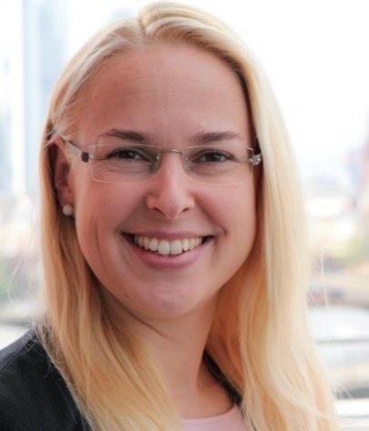
Seit 2010 steht Stefanie Kaulich gemeinsam mit Uwe Beyer an der Spitze der Beyer & Kaulich Unternehmensberatung GmbH. Besonders in der Beratung von KMU stehen aktuell die Themen Change-Management, Fachkräftegewinnung und Entwicklung von nachhaltigen Personalstrukturen und Kooperationen im Fokus. Digitalisierung und Nachhaltigkeit sieht sie als große Chancen, die zusammen gedacht werden sollten: „Mit der Nutzung digitaler Technologien und dem Einbinden ALLER setzen wir zukunftsorientierte Ideen und Innovationen um. Die Zusammenarbeit in Organisationen besteht aus kollektiven Aushandlungsprozessen und nicht aus ‚Befehl und Gehorsam!‘“

Nachhaltigkeit voranbringen durch Unternehmensstrategien und Investments
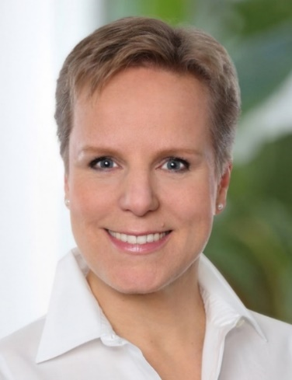
Gabriele Acker-Bialek, CEO von impaco und MANIOR, Unternehmensberaterin, und Stellvertretende Vorstandsvorsitzende der Business Angels FrankfurtRheinMain
„Alles hat mit meinem Wunsch begonnen, nachhaltig Möbelunikate herzustellen. Deshalb gründete ich MANIOR und entwerfe jetzt zeitlose Objekte, lasse diese in einer sozialen Schreinerei fertigen und verwende dabei ausschließlich Hölzer mit Vorgeschichte. Um noch mehr nachhaltigen ‚impact‘ zu erzielen, ist es mir wichtig, mit impaco als zertifizierte Nachhaltigkeitsmanagerin kleine und mittelständische Unternehmen auf ihrem individuellen, nachhaltigen Weg zu begleiten. Als stellvertretende Vorstandsvorsitzende der Business Angels FrankfurtRheinMain unterstütze ich im Cluster Sustainability nachhaltige Startups mit Investments, Know-how und Netzwerk. Mein Motto: ‚Sustainability is behavior and inspiration!’”
Foto: © www.tw-klein.com

Innovative Ideen und Netzwerkarbeit für Stadt und Land
Susanne Petry, Inhaberin PIER F – Zukunftshafen Frankfurt

Seit 2010 ist die gelernte Architektin Susanne Petry in Sachen nachhaltige (Bau-)Kultur aktiv. Im Frankfurter Osthafen betreibt sie die Kommunikationsplattform „AiD – Architektur im Dialog“ und die praxisorientierte Bildungs- und Begegnungsstätte „PIER F – Zukunftshafen Frankfurt“, organisiert Klima-Führungen, Workshops und Festivals. Ihr Zukunftshafen e.V. rettet hessenweit Gebäude – ihr Umnutzungs-Konzept für die Alte Textilfabrik in Weyhers/Rhön war mitentscheidend dafür, dass sich die Gemeinde erfolgreich für Fördergelder im bundesweiten Programm „Zukunft Innenstadt“ bewarb. Dazu Petry: „Im ländlichen Raum gibt es viel Platz für neue Formen des gemeinsamen Lebens und Arbeitens – solange es gelingt, den Mehrwert den Menschen vor Ort zu vermitteln.“ Auch wenn aktuell die Baukrise die Umsetzung erschwert, ist sich die Visionärin sicher: „Die Zukunft ist grün und partizipativ! “
Foto: © Ernst Stratmann

Mit internationalem Team erfolgreich im Digitalbereich
Dilek Saake, Geschäftsführende Gesellschafterin Volans Video Agency GmbH

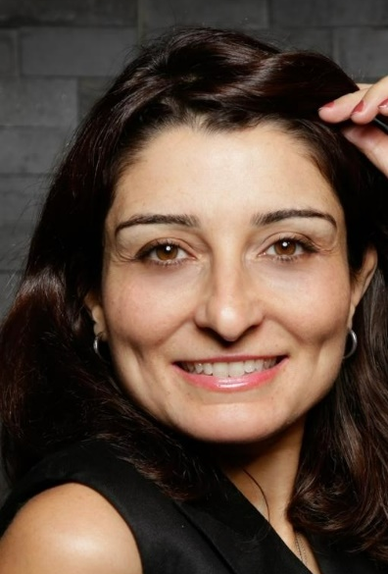
Als hochqualifizierte Fachkraft kam Dilek Saake 2013 aus der Türkei nach Deutschland. Nach Stationen in der Finanzwirtschaft sah die zweifache Mutter in der Selbständigkeit mehr Gestaltungsraum und zeitliche Flexibilität. 20220 gründete sie mit einem türkischen Geschäftspartner eine GmbH, in der ihr internationales Netzwerk zum Tragen kommt: Die Volans Video Agency produziert für Unternehmen Erklärvideos. Die digitalen Animationen – zum Beispiel mit 3D-Elementen und Augmented oder Virtual Reality – entstehen in der Türkei. In Deutschland dreht das Volans-Team Live Action Videos und verfasst deutschsprachige Texte. Den Vertrieb übernimmt die Unternehmerin. Dilek Saake: „Teamwork, Transparenz und interkulturelle Kompetenz sehe ich als die Basis unseres Erfolgs. Freude an digitalen Technologien sichert die Zukunft des Geschäfts.“

Nachfolge als Chance zur persönlichen Weiterentwicklung
Dina Reit, Geschäftsführerin SK LASER GmbH in Wiesbaden

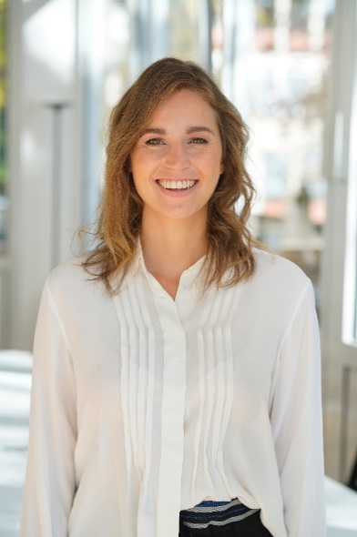
Nach einem Studium der Wirtschafts- und Geisteswissenschaften wollte Dina Reit zunächst Kuratorin werden, entschied sich dann aber doch bewusst für den Einstieg in das Maschinenbau-Unternehmen ihres Vaters. Die SK LASER GmbH stellt Lasersysteme für die Industrie her. Reit hat sich im Verlauf des Nachfolgeprozesses mit allen Unternehmensbereichen von der Pike auf vertraut gemacht – auch mit dem Bohren und Sägen. Seit einem Jahr ist die 31-Jährige nun Geschäftsführerin und bringt ihre Stärken in einem breiten Aufgabenspektrum ein – von der digitalen Marketingstrategie bis zu Überlegungen zu den Energiespeichermethoden der Zukunft. Auch als Co-Host des Nachfolge-Podcasts „Hermann & Ich“ ermutigt sie andere potentielle Nachfolger:innen: „Ob im Familienkontext oder von extern – Nachfolge ist eine riesige Chance zur persönlichen Weiterentwicklung.“

Pressekontakt:
Unica Peters, unica.peters@jumpp.de – v.i.S.d.P.: Christiane Stapp-Osterod, jumpp – Ihr Sprungbrett in die Selbständigkeit, Frauenbetriebe e.V., Hamburger Allee 96, 60486 Frankfurt

Tel.: 069 / 715 89 55 -0, Fax 069 / 715 89 55 -29, E-Mail: info@jumpp.de, Internet: www.jumpp.de

